Nome: __________________________________________________ Total de Pontos: ___________

Avaliação de Conhecimento Prévio

- Crie uma nova pasta de trabalho do Excel e antes de começar a digitar salve-a na pasta do curso com o nome relembrando.xlsx.

( ) Consegui ( ) Não Consegui 1 Ponto

- Em Plan1, digite os dados abaixo, utilizando o recurso de auto-preenchimento onde for conveniente.

( ) Consegui ( ) Não Consegui 1 Ponto

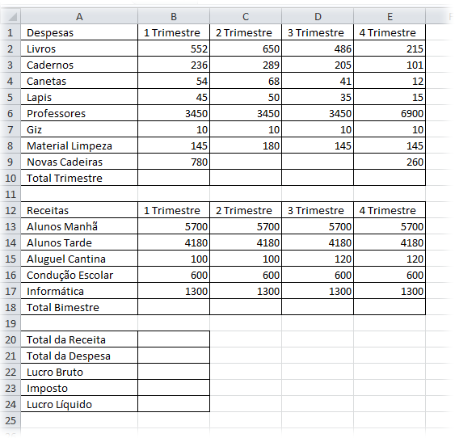

- Altere a largura da coluna A para 20 e das colunas B, C, D e E, conjuntamente, para o tamanho 12.

( ) Consegui ( ) Não Consegui 1 Ponto
- Renomeie Plan1 para PRINCIPAL e insira uma NOVA PLANILHA na pasta de trabalho.

( ) Consegui ( ) Não Consegui 1 Ponto

- Altere o nome da planilha inserida para TESTE.

( ) Consegui ( ) Não Consegui 1 Ponto

- Volte à planilha PRINCIPAL, coloque os números em formato moeda, sem nenhuma casa decimal. Faça essa operação através da seguinte seleção:

( ) Consegui ( ) Não Consegui 1 Ponto

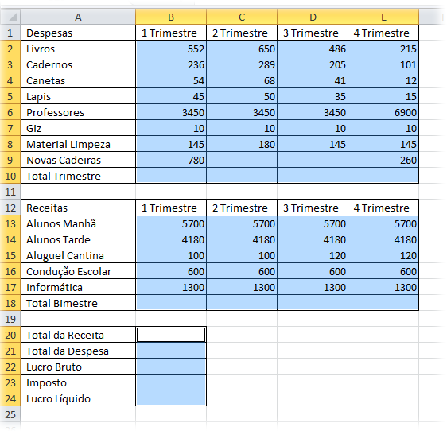

- Calcule os Totais destacados utilizando fórmulas ou funções.

( ) Consegui ( ) Não Consegui 2 Pontos

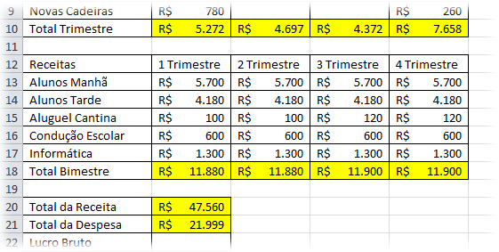
- Usando o comando Substituir do Excel, troque a palavra Bimestre por Trimestre.

( ) Consegui ( ) Não Consegui 2 Pontos

- Utilizando uma fórmula do Excel, calcule o Lucro Bruto como sendo o Total da Receita menos o Total da Despesa.

( ) Consegui ( ) Não Consegui 2 Pontos

- Utilizando uma fórmula do Excel, calcule o Imposto como sendo 25% do Lucro Bruto.

( ) Consegui ( ) Não Consegui 2 Pontos

- Utilizando uma fórmula do Excel, calcule o Lucro Líquido como sendo o Lucro Bruto menos o Imposto.

( ) Consegui ( ) Não Consegui 2 Pontos

- Copie para a planilha TESTE as informações digitadas em PRINCIPAL.

( ) Consegui ( ) Não Consegui 1 Ponto

- Na planilha TESTE, mova o bloco que contém os Totais e Lucros para o lado direito das despesas. Não use os comandos Copiar e Colar. Use apenas o mouse.

( ) Consegui ( ) Não Consegui 1 Ponto

- Selecione, utilizando o botão selecionar tudo do Excel, todos os dados da planilha TESTE e exclua-os.

( ) Consegui ( ) Não Consegui 1 Ponto

- Exclua a planilha TESTE de sua pasta de trabalho.

( ) Consegui ( ) Não Consegui 1 Ponto

- Volte à planilha PRINCIPAL e insira uma linha em branco entre os itens de despesa Canetas e Lápis e acrescente a despesa com Borrachas como sendo a metade da despesa com canetas (use fórmulas do Excel).

( ) Consegui ( ) Não Consegui 1 Ponto

- Na Linha 26, acrescente uma linha para calcular o Desempenho. Utilize a função SE( ) para obter o Desempenho como “POSITIVO”, se o lucro líquido for maior do que R$ 20.000 e “NEGATIVO”, se não for.

( ) Consegui ( ) Não Consegui 3 Pontos

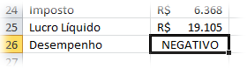
- Use uma Formatação Condicional do Excel para fazer com que o texto da célula B26 fique na cor VERDE se for POSITIVO e VERMELHO se for NEGATIVO.

( ) Consegui ( ) Não Consegui 3 Pontos

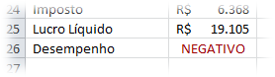

- Construa, no Excel, o seguinte gráfico de colunas.

( ) Consegui ( ) Não Consegui 2 Pontos

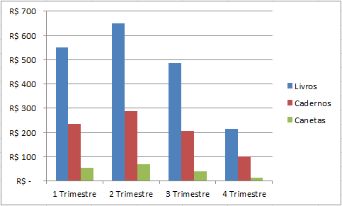

- Construa, no Excel, o seguinte gráfico de pizza.

( ) Consegui ( ) Não Consegui 3 Pontos

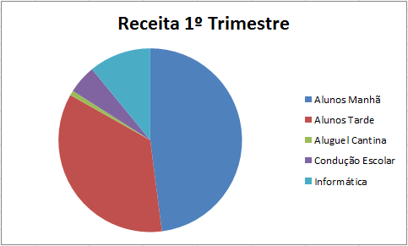
- Calcule os seus pontos nesta avaliação:
 | Pontos do Exercício | Meus Pontos
01 | 1 Ponto
02 | 1 Ponto
03 | 1 Ponto
04 | 1 Ponto
05 | 1 Ponto
06 | 1 Ponto
07 | 2 Pontos
08 | 2 Pontos
09 | 2 Pontos
10 | 2 Pontos
11 | 2 Pontos
12 | 1 Ponto
13 | 1 Ponto
14 | 1 Ponto
15 | 1 Ponto
16 | 1 Ponto
17 | 3 Pontos
18 | 3 Pontos
19 | 2 Pontos
20 | 3 Pontos
Total | 32 Pontos

- Quanto tempo você gastou para fazer este exercício:

( ) Menos de 30 Minutos 3 Pontos
( ) Entre 30 Minutos e 1 Hora 2 Pontos
( ) Entre 1 hora e 2 horas 1 Ponto
( ) Mais de 2 horas 0 Ponto
( ) Não consegui fazer o exercício 0 Ponto

- Como você se sentiu fazendo este exercício:

( ) Fiz o exercício com muita facilidade 5 Pontos
( ) Senti facilidade para realizar a maioria das atividades 4 Pontos
( ) Consegui realizar maioria das atividades com algum esforço 3 Pontos
( ) Realizei aproximadamente a metade do exercício 2 Pontos
( ) Realizei menos da metade do exercício 1 Ponto
( ) Não me considerei apto a realizar o exercício 0 Ponto

Some os seus pontos dos itens 21, 22 e 23 e avalie o seu resultado:

- Se você somou 24 pontos ou mais está apto a fazer o curso de Excel Avançado.
- Se você somou entre 15 e 24 pontos, sugerimos que você participe de uma aula de nivelamento antes de iniciar o seu curso de Excel Avançado
- Se você somou menos do que 15 pontos, a aula de nivelamento não será suficiente para deixá-lo apto a participar do curso de Excel Avançado. Sugerimos que você inicie os seus estudos participando do nosso curso de Excel Básico

